รายงานการปฏิบัติราชการประจำเดือนพฤศจิกายน
ประจำปีงบประมาณ พ.ศ. 2567
สถานีตำรวจภูธรสรอย

1. งานสืบสวน
เมื่อวันที่ 7 พ.ย. 67 ได้รับแจ้งจากสายลับ(ขอปิดนาม)ว่าพบเห็นกลุ่มวัยรุ่นนัด ซื้อ-ขาย เสพยาบ้าฯบริเวณศาลาในฌาปนสถานบ้านโป่งตื้ด พร้อมของกลาง1. ยาเสพติดให้โทษประเภท 1 (ยาบ้า) จำนวน 7 เม็ด 2.เครื่องกระสุนปืนขนาด 9 มม.จำนวน 2 นัดและได้ส่งให้ พงส.ดำเนินคดีตามกฏหมายต่อไป
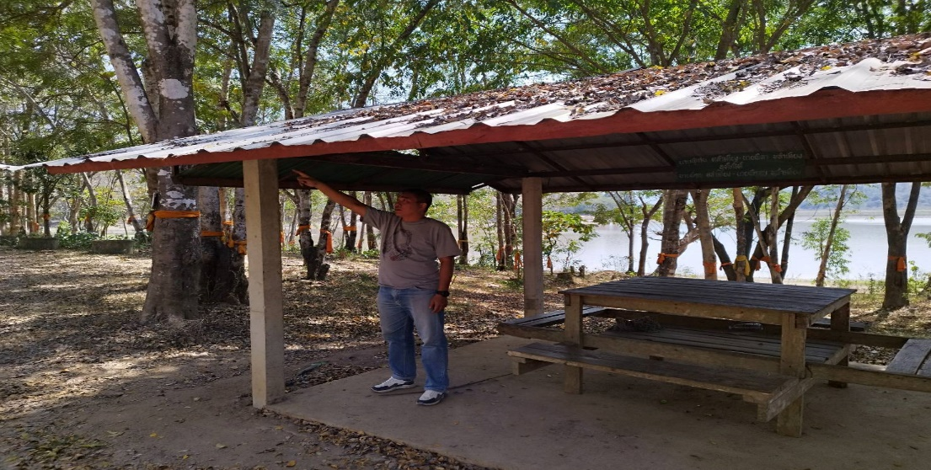

เมื่อวันที่ 17 พ.ย. 67 ได้รับแจ้งจากสายลับ(ขอปิดนาม)ว่าพบเห็นกลุ่มวัยรุ่นนัด ซื้อ-ขาย เสพยาบ้าฯบริเวณห้างนาไม่มีเลขที่ท้ายหมู่บ้าน บ้านแม่ขมิง พร้อมของกลาง 1. ยาเสพติดให้โทษประเภท 1 (ยาบ้า) จำนวน 6 เม็ด 2.เครื่องกระสุนปืนขนาด 9 มม.จำนวน 2 นัดและได้ส่งให้ พงส.ดำเนินคดีตามกฏหมายต่อไป

2. งานสอบสวน
เมื่อวันที่ 15 พ.ย.67 ร.ต.อ.อนวัช แสนอินทร์ รอง สว.(สอบสวน) ได้รับมอบหมายให้ปฏิบัติหน้าที่บรรณยายให้ความรู้เกี่ยวกับภัยอาชญากรรมทางเทคโนโลยีกแก่ผู้นำชุมชน ณ อบต.แม่พุง อ.วังชิ้น จ.แพร่
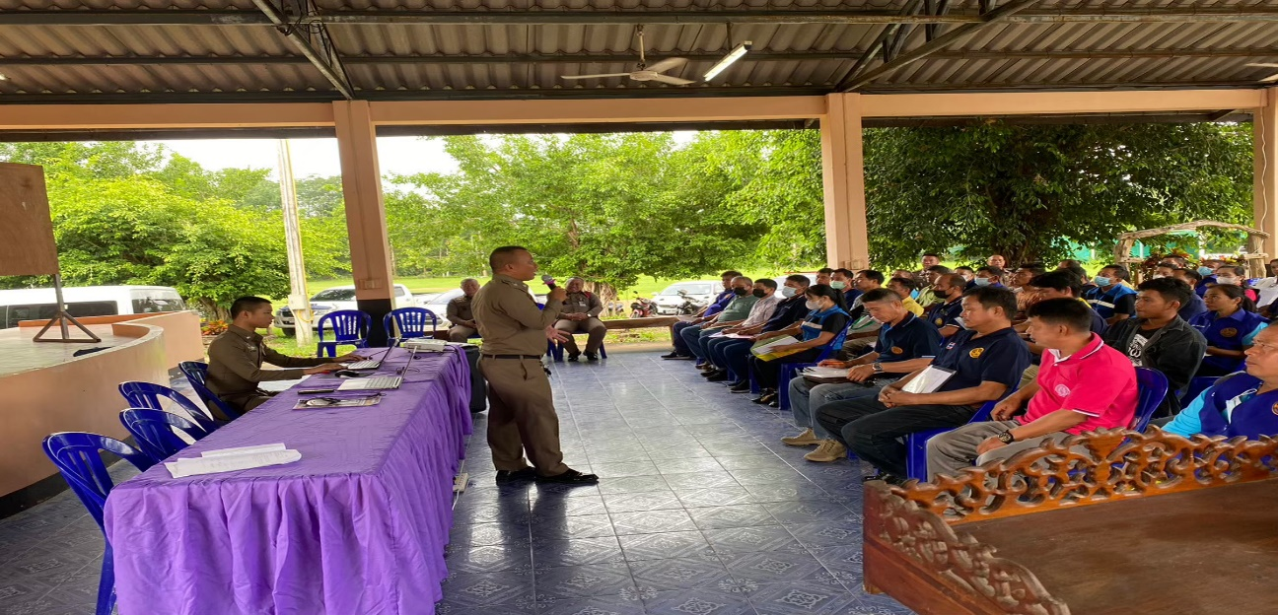

เมื่อวันที่ 23 พ.ย.67 ร.ต.อ.อนวัช แสนอินทร์ รอง สว.(สอบสวน) ได้รับมอบหมายให้ปฏิบัติหน้าที่บรรณยายให้ความรู้เกี่ยวกับภัยอาชญากรรมทางเทคโนโลยีแก่ผู้นำชุมชนและหน่วยงานราชการต่างๆ ณ ห้องประชุม สภ.สรอย

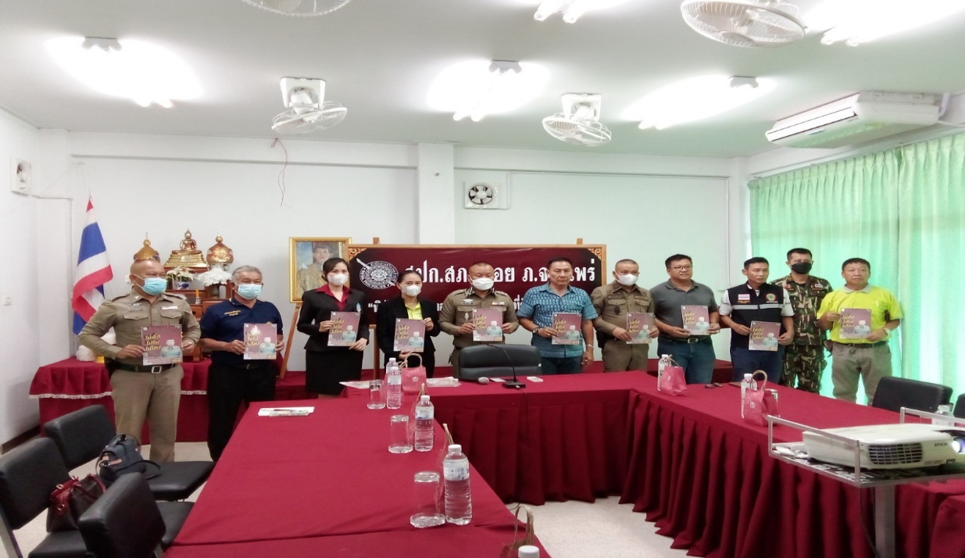

3. งานป้องกันปราบปราบ

เมื่อวันที่ 6 พ.ย.67 สารวัตรสาถนีตำรวจร่วมออกตรวจกับสายตรวจเพื่อป้องกันอาชญากรรมตามแผนการตรวจ ในเขตที่รับผิดชอบ และตรวจเยี่ยมประชาชน
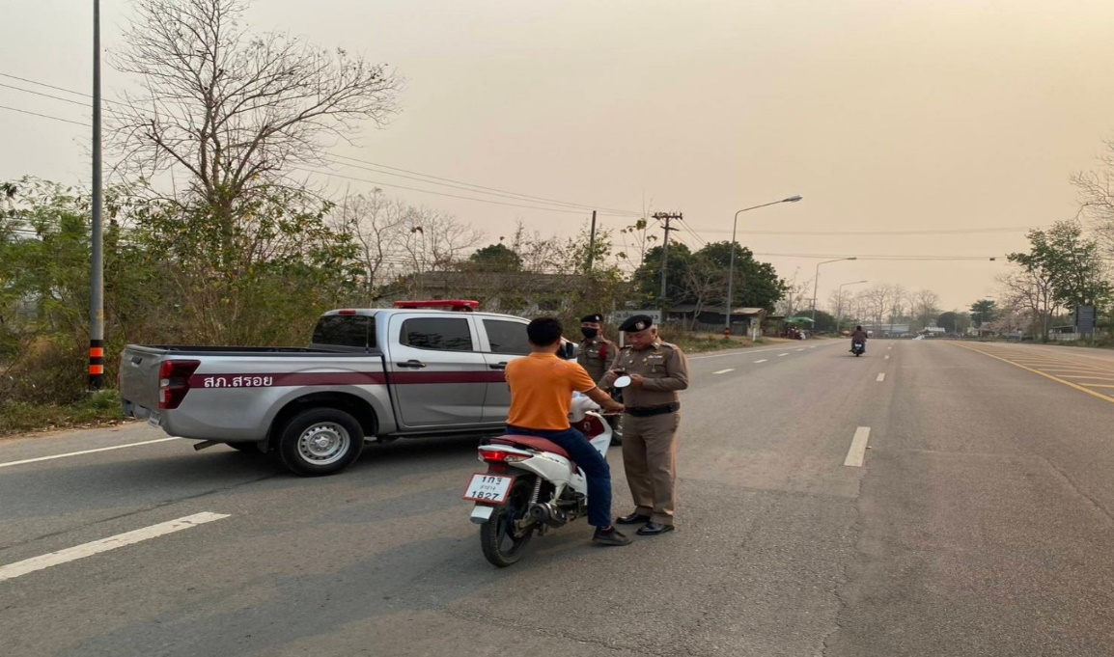

เมื่อวันที่ 27 พ.ย.67 สารวัตรสถานีตำรวจ นำข้าราชการตำรวจสายตรวจดูแลความสงบเรียบร้อย ป้องกันการกระทำความผิดตามกฎหมาย ในงานวันลอยกระทง

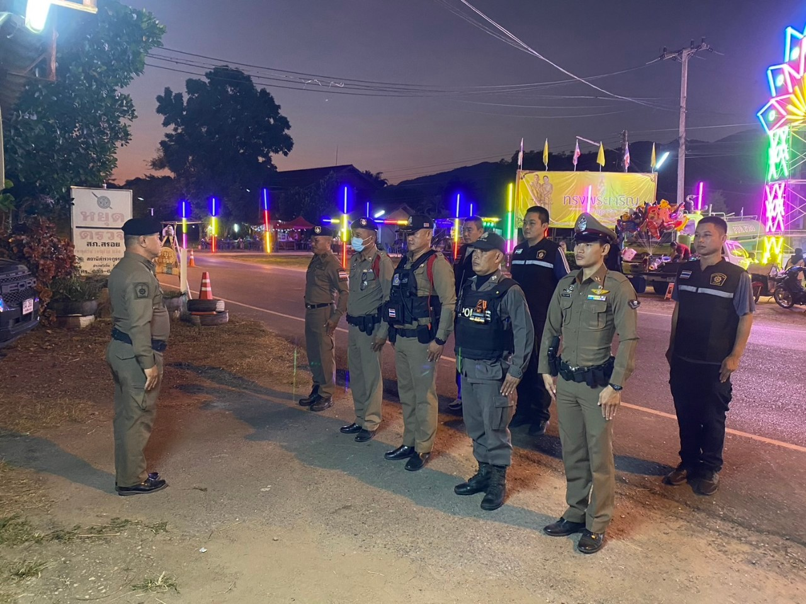

4. งานจราจร
แบบรายงานการตรวจสอบข้อมูลข่าวสารที่เกี่ยวข้องกับงานจราจรและปรากฏเป็นข่าว
ของศูนย์ปฏิบัติงานจราจรสถานีตำรวจภูธรสรอย จังหวัดแพร่ ภ.๕

๑. ท้องที่เกิดเรื่อง สภ.สรอย จว.แพร่ ตำรวจภูธรภาค ๕
๒. สถานที่เกิดเรื่อง บริเวณหน้าโรงเรียนบ้านป่าสักปางไม้
๓. เรื่องที่เกิด อำนวยความสะดวกหน้าโรงเรียนบ้านป่าสักปางไม้
๔. แหล่งที่มา กลุ่มไลน์ สภ.สรอย
๕. วัน เวลาที่ทราบเรื่อง วันที่ 1 พ.ย. 2567 เวลา 15.50 น.
๖. วัน เวลาที่ตรวจสอบเรื่องเสร็จ 1 พ.ย. 2567 เวลา 15.00 น.
๗. ผลการตรวจสอบข้อเท็จจริง วันที่ 1 พ.ย. 2567 เวลา 16.00 น. ด.ต.พยนต์ศักดิ์ อ่อนศรี ผบ.หมู่(ป)สภ.สรอย จนท.จราจร อำนวยความสะดวกหน้าโรงเรียนบ้านป่าสักปางไม้
๘. สิ่งที่ดำเนินการแล้ว อำนวยความสะดวกจนนักเรียนกลับจากโรงเรียนเสร็จ
๙. ผู้ตรวจสอบ ร.ต.ต.พรชัย เทียมแสน รอง สว(ป)สภ.สรอย หมายเลขโทรศัพท์ 081-7581270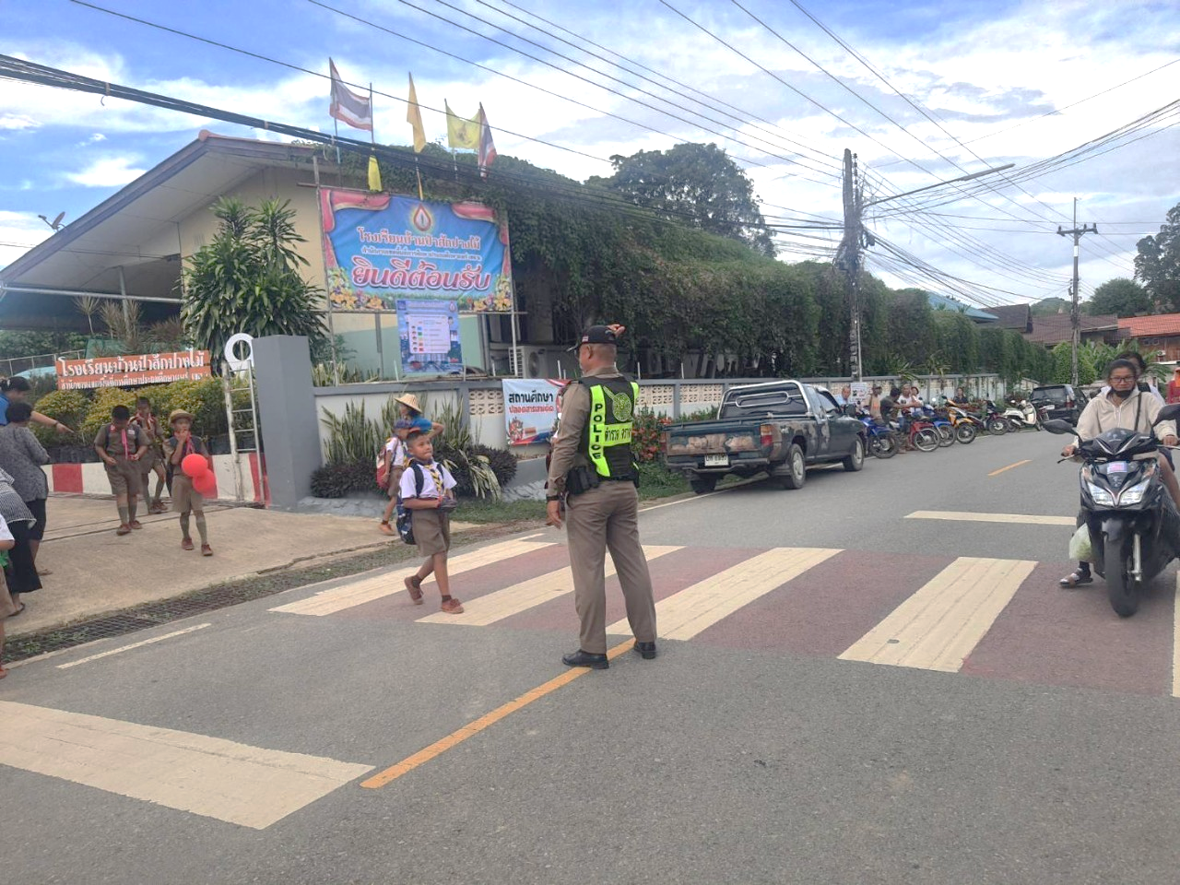

5. งานอำนวยการ
เมื่อวันที่ 27 พ.ย.67 ข้าราชการตำรวจ สภ.สรอย ได้ร่วมกันจิตอาสาทำความสะอาดจุดตรวจ สภ.สรอย ณ หน้า อบต.สรอย อ.วังชิ้น จ.แพร่
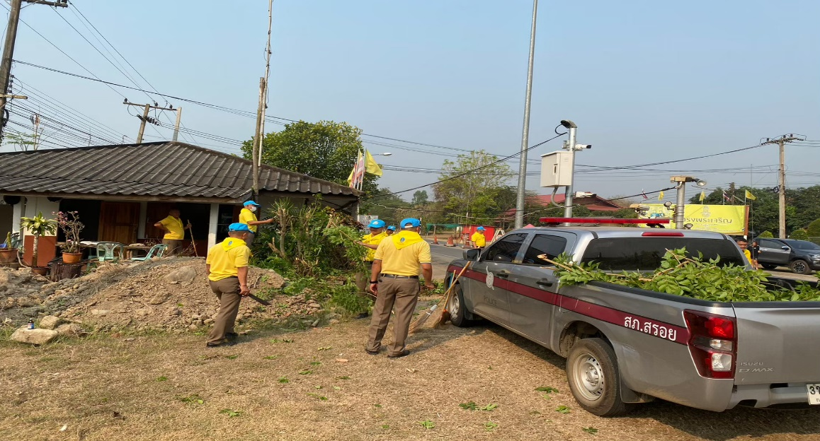

เมื่อวันที่ 30 พ.ย.67 ได้มีการเรียกตรวจทรัพย์สินของทางราชการที่ข้าราชการได้เบิกใช้งาน ประจำเดือน พ.ย.67

